Міністерство освіти і науки України

УНІВЕРСИТЕТ КОРОЛЯ ДАНИЛА

Кафедра інформаційних технологій

Звіт про виконання

Лабораторної роботи №1

З дисципліни “Основи автоматики та робототехніки”

Виконав:

студент групи ІПЗс-22-2

Дуткевич Віктор

Івано-Франківськ

2023р

**Тема роботи**: Робота з бітовими операціями в робототехнічних системах. Реалізація світлових ефектів на LED-випромінювачах.

**Мета роботи:** засвоїти виконання бітових операцій в мові Arduino та навчитися їх використовувати при реалізації світлових ефектів з використанням LED-випромінювачів.

**Завдання**:

Реалізувати алгоритм мигання світлодіодом на мікропроцесорній платі Arduino IDE із заданою затримкою в 11 секнуд.

**Виконання**

Електрична схема реалізації системи 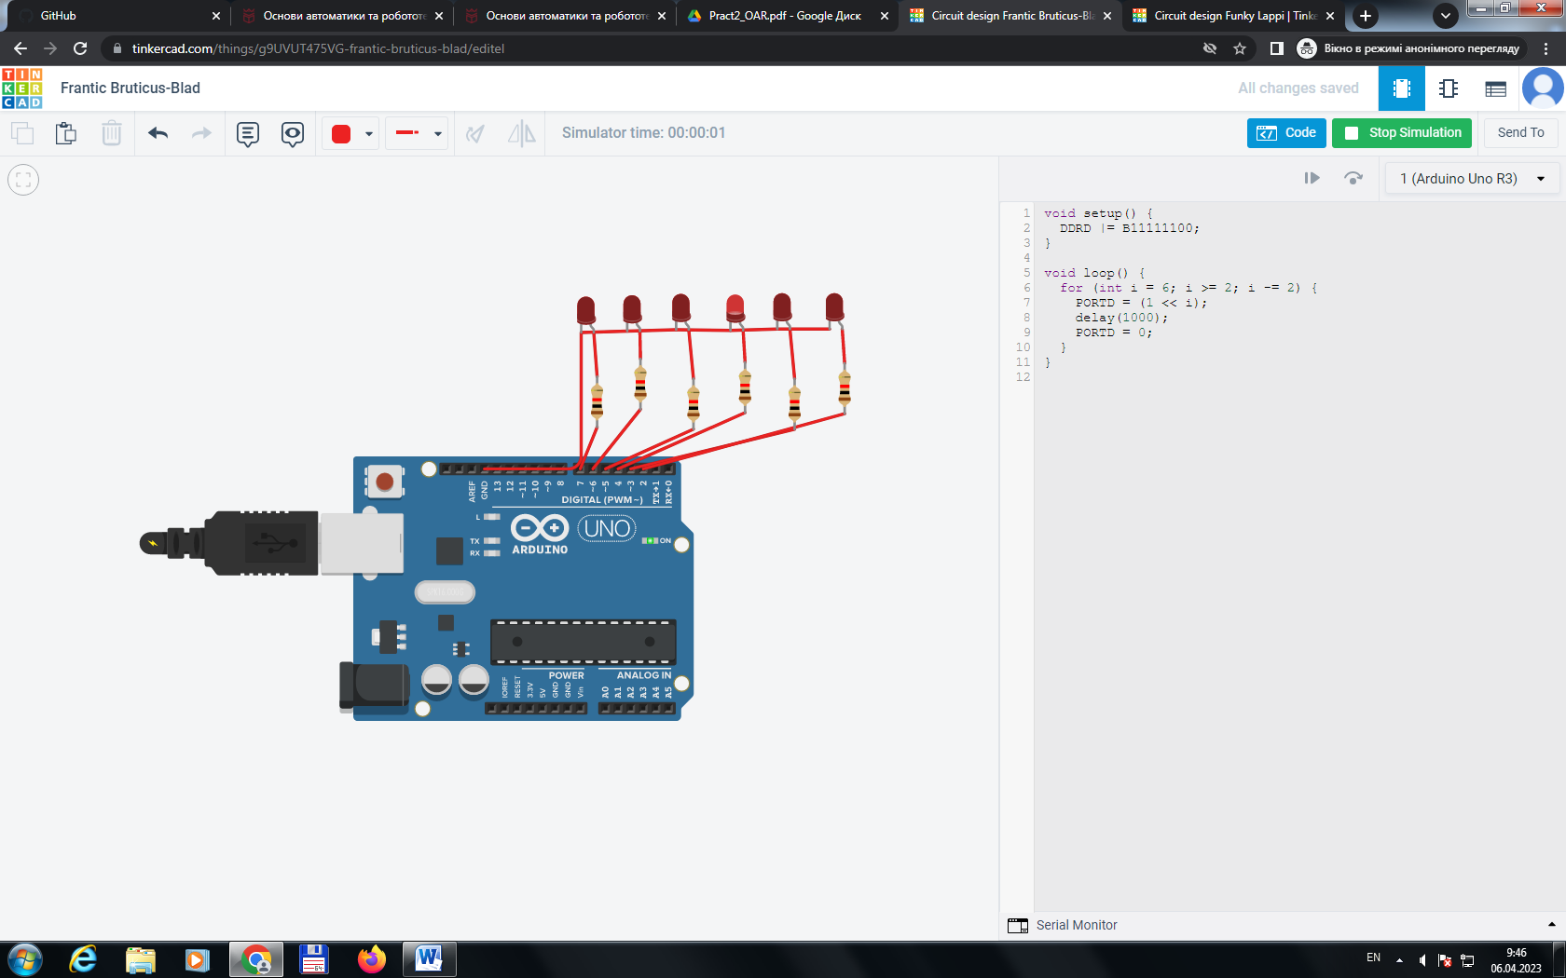

1. Програмний код

void setup() {

DDRD |= B11111100;

}

void loop() {

for (int i = 6; i >= 2; i -= 2) {

PORTD = (1 << i);

delay(1000);

PORTD = 0;

}

} 

**Висновок:** при виконанні роботи мною було вивчено керування платою arduino та з Біжучим вогонем із засвічуванням парних світлодіодів (зліва направо)

**Контрольні питання**

1. Логічне узгодження. Область застосування - програмування мікроконтролерів.

2. Логічне додавання. Область застосування - програмування мікроконтролерів.

3. Логічне виключення. Область застосування - програмування мікроконтролерів.

4. Логічне заперечення.

5. Зсув бітів. Область застосування - програмування мікроконтролерів.